**Thema: Konjugation von Verben und Berichte**

#### Aufgabe 1 Verbformen bestimmen

#### Bestimme die Verbform in den folgenden Sätzen, orientiere dich am Beispiel und arbeite auf dem Blatt

BSP. Ein Radfahrer **fuhr** in die geöffnete Fahrertür.

**fuhr** - 3. Pers. Sg. Präteritum aktiv von fahren

1. Der Unfall **hatte** sich bereits vor zwei Tagen **ereignet**.
2. Der Unfallverursacher **wird** in Kürze vor Gericht **aussagen**.
3. Der Richter **wird** in Kürze ein gerechtes Urteil **gesprochen haben**.
4. Der Beifahrer **ist** mit dem Schrecken davon **gekommen**.
5. Ein Anwalt **vertritt** den Unfallfahrer vor Gericht.

**Materialgrundlage für Aufgabe 2 und 3**

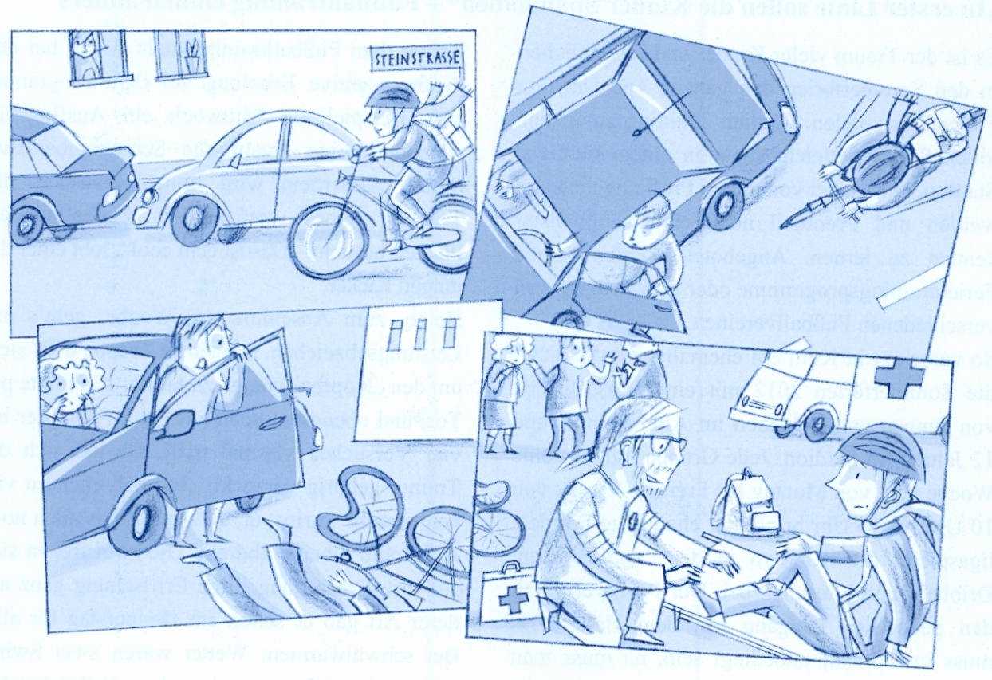

**Folgende Aussagen wurden von der Polizei aufgenommen:**

**Anwohnerin Frau Sievert:** Es war gerade 19.45 Uhr, mein Mann kommt um diese Zeit immer von der Arbeit. Das Essen stand schon auf dem Tisch und ich habe gerade aus dem Fenster gesehen, weil ich auf ihn gewartet habe. Da sehe ich also, wie der Junge mit seinem Rad in die Tür des Mercedes fährt, als er an dem Wagen gerade vorbeifahren will. Das hat richtig laut geknallt. Dann hat noch eine Frau geschrien. Der Junge ist gestürzt. Weil er nicht mehr aufgestanden ist, habe ich den Krankenwagen angerufen. Meinem Mann ist im letzten Jahr etwas Ähnliches passiert. Das Rennrad hatte einen Totalschaden: Rahmenbruch. 1000,- Euro Schaden.

**Beifahrerin Frau Müller:** Wir waren auf dem Weg zu meiner Mutter. Sie hat heute am 26. September Geburtstag und da müssen wir natürlich hin. Meine Schwester kommt ja auch immer mit ihrem Mann und den Kindern. Als wir gerade losgefahren waren, habe ich nach hinten geschaut und gesehen, dass der Kofferraum noch offen ist. Ich sag also meinem Mann Helmut, dass er noch mal anhalten und den Kofferraum schließen soll. Als er dann aussteigen will, höre ich einen Knall. Vor lauter Schreck habe ich wohl laut geschrien.

**Arzt Dr. Frank:** Nur gut, dass der Junge einen Fahrradhelm getragen hat. Der ist jetzt zwar kaputt, aber der Junge hat keine Kopfverletzung. Damit ist nämlich nicht zu spaßen. Die Schürfwunden an den Händen und Knien verheilen schnell wieder und das Loch in der Hose ist doch auch nicht weiter schlimm. Allerdings müssen wir ihn zur Beobachtung mit ins Krankenhaus nehmen. Reine Vorsichtsmaßnahme.

**Passantin Anita Grossmann:** Das ist der Ben Klein. Der wohnt hier in Köln-Mülheim in der Gartenstraße. Hausnummer 18. Er ist zwölf Jahre alt. Das weiß ich, weil er mit meinem Sohn Tom in eine Klasse geht. Dass der Autofahrer den Jungen nicht gesehen hat, das war schon Pech. Er hatte zwar kein Licht an und es wurde auch schon dunkel, aber es gibt ja genügend Straßenlaternen. Naja, das Vorderrad von Bens Fahrrad ist jetzt natürlich hin. Ich denke, ich geh gleich mal zu seiner Mutter und sage Bescheid, was passiert ist.

**Autofahrer Herr Müller:** War das ein Tag heute. Erst der ganze Stress auf der Arbeit, dann dieser Verkehrsstau am Nachmittag und auch noch der Geburtstag meiner Schwiegermutter. Da ist man halt weniger aufmerksam. Jedenfalls wollte ich nur kurz aussteigen, um den Kofferraum zu schließen. Ich wusste nicht, dass der Radfahrer hinter dem Auto ist, sonst hätte ich noch einmal über die Schulter geschaut, bevor ich die Tür öffne. Leider habe ich auch vergessen, das Warnblinklicht einzuschalten. Die Autotür ist jetzt natürlich beschädigt. Mal sehen, ob das meine Versicherung zahlt. So etwas ist mir mit meinen zweiundvierzig Jahren noch nicht passiert.

**Aufgabe 2 Informationen strukturieren**

Vervollständige die u.s. Tabelle stichwortartig mit den Informationen, die du den Zeugenaussagen und den Bildern zum Unfallhergang bzw. Unfallgeschehen entnehmen kannst.

|  |  |
| --- | --- |
| **Einleitung:**  *WAS?*  *WANN?*  *WO?*  *WER?* | * Steinstraße in Köln-Mülheim |
| **Hauptteil:**  *WIE kam es zum Unfall?/WARUM geschah der Unfall?* | -  -  -  -  -  -  - |
| Schluss:  WELCHE Folgen hatte der Unfall? | -  -  - |

#### Aufgabe 3 Unfallbericht verfassen

Verfasse auf der Grundlage deiner Vorarbeit in Aufgabe 2 einen Unfallbericht! Achte auf den aus dem Unterricht bekannten Aufbau und auf sinnvolle sprachliche Verknüpfungen.

Formuliere mindestens einen Satz, in dem du die Kombination aus Präteritum und Plusquamperfekt verwendest.

**Viel Erfolg**